|  |  |
| --- | --- |
| Gerb-BMSTU_01 | **Министерство науки и высшего образования Российской Федерации**  **Федеральное государственное бюджетное образовательное учреждение**  **высшего образования**  **«Московский государственный технический университет**  **имени Н.Э. Баумана**  **(национальный исследовательский университет)»**  **(МГТУ им. Н.Э. Баумана)** |

ФАКУЛЬТЕТ **Информатика и системы управления**

КАФЕДРА **Компьютерные системы и сети (ИУ6)**

НАПРАВЛЕНИЕ ПОДГОТОВКИ **09.03.01 ИНФОРМАТИКА И ВЫЧИСЛИТЕЛЬНАЯ ТЕХНИКА**

**РАСЧЕТНО-ПОЯСНИТЕЛЬНАЯ ЗАПИСКА**

***К КУРСОВОЙ РАБОТЕ***

***НА ТЕМУ:***

***«Ортолинейная сплит-клавиатура»***

Студент гр. ИУ6-62Б**\_\_ \_\_\_\_\_\_\_\_\_\_\_\_\_\_\_\_\_\_ \_\_**И.С. Марчук**\_\_\_\_\_\_**

(Группа) (Подпись, дата) (И.О. Фамилия)

Руководитель курсовой работы **\_\_\_\_\_\_\_\_\_\_\_\_\_\_\_\_\_\_ \_\_**Т.А. Ким**\_\_\_\_\_\_\_\_**

(Подпись, дата) (И.О. Фамилия)

Москва, 2022

ЗАДАНИЕ

Содержание

[Реферат 4](#_Toc105037001)

[Определения, обозначения и сокращения 5](#_Toc105037002)

[Введение 6](#_Toc105037003)

[1 Описание работы устройства 7](#_Toc105037004)

[2 Разработка электрической функциональной схемы 9](#_Toc105037005)

[3 Разработка электрической принципиальной схемы 10](#_Toc105037006)

[4 Моделирование работы 16](#_Toc105037007)

[5 Размещение компонентов и разводка печатной платы 18](#_Toc105037008)

[6 Расчет параметров быстродействия и энергопотребления 21](#_Toc105037009)

[Заключение 21](#_Toc105037010)

[СПИСОК ИСПОЛЬЗОВАННЫХ ИСТОЧНИКОВ 22](#_Toc105037011)

[ПРИЛОЖЕНИЕ А. Техническое задание 23](#_Toc105037012)

[ПРИЛОЖЕНИЕ Б. Функциональная схема 24](#_Toc105037013)

[ПРИЛОЖЕНИЕ В. Принципиальная электрическая схема 25](#_Toc105037014)

[ПРИЛОЖЕНИЕ Г. Временные диаграммы 26](#_Toc105037015)

[ПРИЛОЖЕНИЕ Д. Печатная плата 27](#_Toc105037016)

[ПРИЛОЖЕНИЕ Е. Перечень элементов 28](#_Toc105037017)

# **Реферат**

28 стр., 16 рис., 6 источников, 6 прил.

СХЕМОТЕХНИКА, КЛАВИАТУРА, СПЛИТ­-КЛАВИАТУРА, ЛИНЕЙНАЯ КЛАВИАТУРА, СДВИГОВЫЙ РЕГИСТР, МЕХАНИЧЕСКАЯ КЛАВИАТУРА, QWERTY.

Цель работы – проектирование и моделирование работы, а также разработка устройства «Ортолинейная сплит-клавиатура», считывающего информацию о нажатых клавишах из матрицы через регистры сдвига и передающего информацию в компьютер пользователя посредством протокола USB-HID[1].

При проектировании решены следующие задачи: анализ объекта разработки на функциональном уровне, разработка функциональной схемы устройства, выбор элементной базы для реализации устройства, разработка принципиальной схемы, разработка печатной платы, расчет потребляемой мощности и параметров быстродействия.

Результатом разработки является проект на языке Verilog, предназначенный для загрузки в ПЛИС, и набор конструкторской документации.

В результате было спроектировано требуемое техническое устройство и получена сопутствующая документация - функциональная и принципиальная схемы, временные диаграммы, поясняющие принцип работы декодера. Также была спроектирована и заказана печатная плата, на основе которой было собрано готовое устройство.

# **Определения, обозначения и сокращения**

Таблица 1 - Основные сокращения и понятия

|  |  |
| --- | --- |
| ТЗ | Техническое задание |
| УУ | Устройство управления |
| КМОП | Комплементарная структура металл-оксид-полупроводник |
| SMD | Технология, предполагающая поверхностный монтаж детали |

# **Введение**

За сто с лишним лет клавиатуры сильно изменились внешне: стали лёгкими, тонкими, есть даже проекционные со сканером. Но рынок ничего не меняет в их раскладке («QWERTY» появилась в 1890 году), клавиатуры не стали удобней для пальцев, не адаптированы для положения кистей и предплечий. Всё человечество стало проводить жизнь за компьютером, но эргономика главного инструмента ввода осталась в позапрошлом веке.

Поэтому я и решил, почему бы не сделать клавиатуру, на которой лично мне было бы удобно набирать текст оставив только те клавиши, которые мне нужны и расположить их на самых удобных позициях.

Затем я узнал про раздельные или сплит- клавиатуры. Они разделены буквально на две половины для того, чтобы пользователь мог разнести руки при печати так как ему будет удобно.

На ортолинейных клавиатурах клавиши имеют выравнивание по вертикали чтобы при печати пальцы стояли прямо.

После проектирования раскладки я понял, что буду делать орто-линейную сплит-клавиатуру.

# **1 Описание работы устройства**

Клавиатура – устройство ввода, имеющее набор клавиш, с помощью которых можно вводить символы в компьютер. Также клавиатура включает микроконтроллер с прошивкой, который считывает нажатия клавиш и отправляет их в компьютер при помощи протокола usb.

Но клавиши клавиатуры не подключаются к контроллеру напрямую, ведь обычно клавиш в клавиатуре больше чем доступно ног у микроконтроллера. По этому практически во всех клавиатурах используются матрицы из кнопок что позволяет подключить 16 кнопок через 8 линий (как например на рисунке 1), или 64 кнопки через 16 линий, итд.

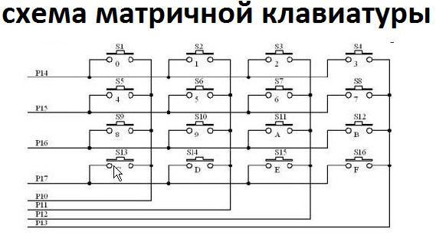

Рисунок 1 – пример матрицы кнопок

Однако на такой клавиатуре нельзя обработать одновременно больше 2х одновременных нажатий, так как возникнут фантомные нажатия.

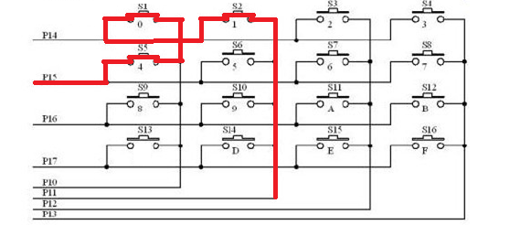

Рисунок 2 – Пример фантомного нажатия

Вот к примеру на рисунке 2 на матрице нажаты S1, S2, S5, и из-за этого возникло замыкание между контактами ключа S6.

Для того чтобы избежать этих случаев, на каждый из ключей ставят индивидуальный диод, благодаря которым сигнал через ключи проходит только в одном направлении. То есть если брать пример из рисунка 2, ключ S1 не пропустит сигнал в обратном направлении.

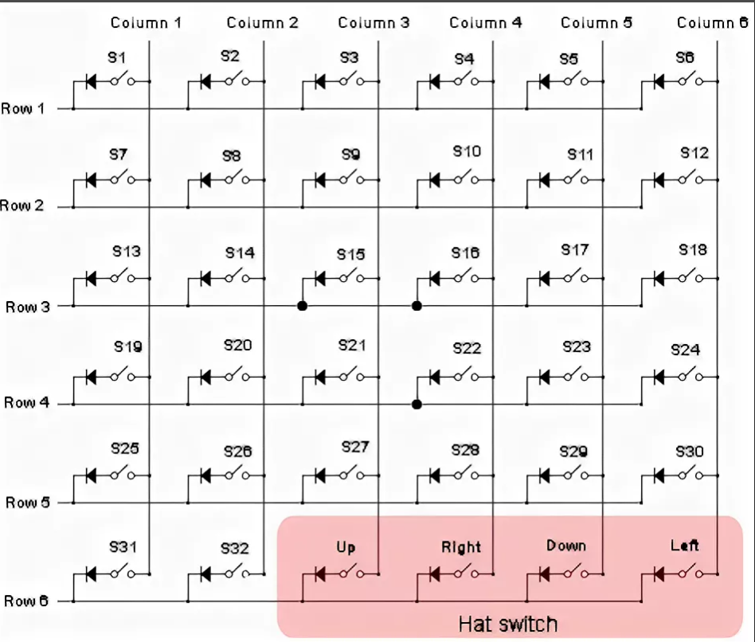

Рисунок 3 – Пример клавиатурной матрицы с диодами

Но даже с использованием матрицы, входов и выходов на микроконтроллере не хватало, а также соединений между двумя половинами клавиатуры получалось слишком много.

Поэтому, забегая вперёд, я решил использовать сдвиговые регистры на вводе и на выводе матрицы. Сдвиговые регистры подключаются всего по трем проводам, то есть от каждой матрицы к микроконтроллеру будет идти по 6 линий, три линии на регистр вывода и три линии на регистр ввода.

После этого принцип работы прост, на одну из линий матрицы выводится положительный сигнал, а потом с другой стороны матрицы считываются нажатия клавиш на этой линии.

# **2 Разработка электрической функциональной схемы**

По техническому заданию клавиатура взаимодействует с компьютером при помощи USB, то есть как уже писалось выше необходим микроконтроллер с поддержкой USB. Он обрабатывает считанные нажатия и передает их на компьютер.

Нажатия будут считываться из матрицы кнопок, при помощи сдвиговых регистров соответственно нужны регистр вывода и регистр ввода для каждой из матриц клавиатуры. Регистры будут выводить сигнал из последовательного в параллельные на линии матрицы. И считывать сигнал из параллельных линий матрицы и выводить на последовательную линию к микроконтроллеру.

Матриц кнопок будет две в каждой не более 64х клавиш, поэтому будет достаточно одного 8 разрядного регистра для каждого из блоков ввода или вывода.

В итоге получается схема представленная на рисунке 4.

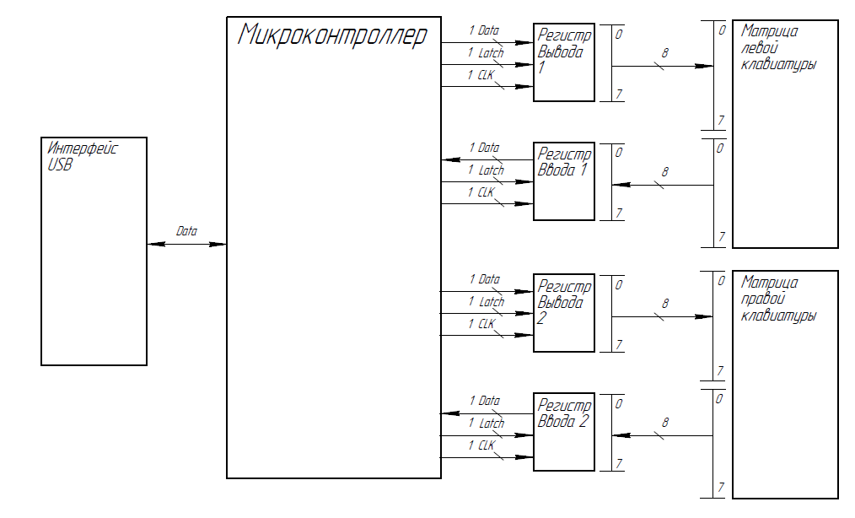

Рисунок 3 – Пример клавиатурной матрицы с диодами

На схеме представлены:

* Блок шины USB и питания;
* Блок микроконтроллера и обвязки для его работы;
* 4 блока регистров, два на вывод, два на чтение (сообщаться с микроконтроллером они должны через три линии, линия тактирования, линия данных и линия разрешения вывода/считывания данных на контакты);
* 2 матрицы клавиш с индивидуальными диодами для каждой клавиши, имеющие максимум 8 входов и 8 выходов.

# **3 Разработка электрической принципиальной схемы**

В первую очередь была выбрана элементная база (на КМОП логике):

* Микроконтроллер ATmega32u4 в корпусе TQFP44;
* Два сдвиговых регистра ввода 74HC165;
* Два сдвиговых регистра вывода 74HC595D;
* Диоды 1N4148-SMD-0805-SOD-323 и посадочные гнезда для переключателей клавиш Gateron Hot-swap PCB Socket;
* Разъем USB type c;
* Шлейфовый коннектор для соединения плат «половинок» между друг другом BH-10
* Также различные элементы обвязки необходимые для работы контроллера.

Выбрана именно КМОП логика была по тому что при закупке компонентов была доступна только КМОП версия микроконтроллера.

Для экономии места на конечной плате были выбраны преимущественно SMD компоненты, не считая соединителей половин клавиатуры.

Создание принципиальной схемы

Принципиальную схему как и разводку печатной платы я выполнял в онлайн среде EASY EDA[2]. САПР имеет достаточно много удобных инструментов, а также библиотек компонентов. В её обширной библиотеке (которая активно пополняется другими пользователями) есть практически все необходимые компоненты с УГО, разводкой для печатной платы и шелкографией, 3Д-моделью и даже параметрами для тестирования (которых увы для моих комплектующих не было).

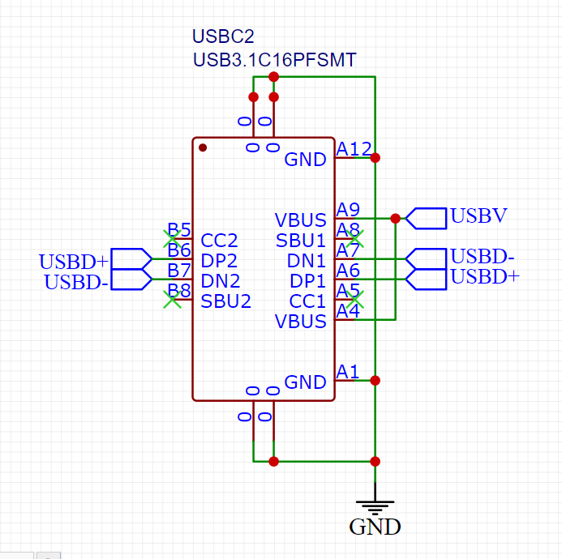 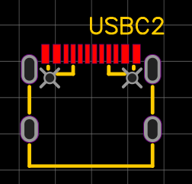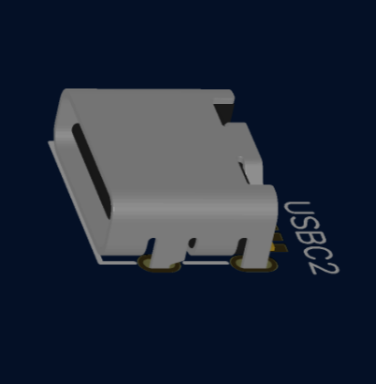

Рисунок 4 – Схематика, разводка для печатной платы с шелкографией и 3Д модель USB порта

Создание схемы я начал с микроконтроллера и его обвязки. Базово микроконтроллеру для работы нужен генератор частоты, я использовал внешний в виде кварцевого резонатора на 16 МГц и двух конденсаторов.

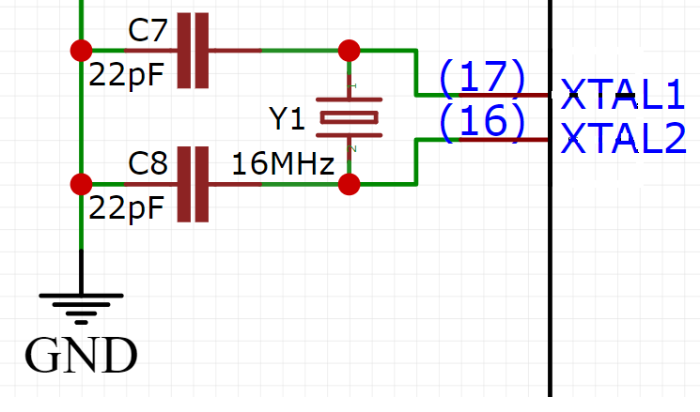

Рисунок 5 – Генератор частоты

Также необходимо было подтянуть reset и вход опорного напряжения к питанию 5 вольт. На линии данных необходимо было поставить токоограничивающие резисторы чтобы избежать сликом большого тока на сигнальных выводах во время подключения USB.

Вся обвязка подключалась согласно рекомендуемым схемам в даташите ATMega32u4 [3].

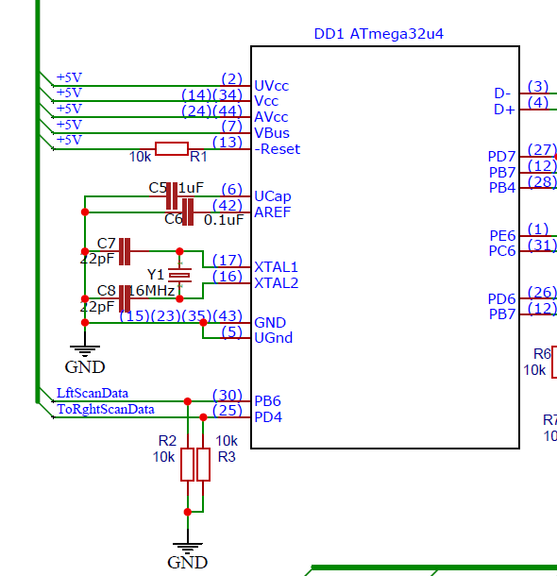

Рисунок 6 – Микроконтроллер с обвязкой

Следующим я подключал сдвиговые регистры ввода (74HC165) и вывода (74HC595D), причем мне необходимо было проверить действительно ли они выполняли нужные мне задачи, поэтому я заранее приобрел аналогичные регистры, но уже в корпусе DIP-16, который я мог использовать для теста на макетной плате.

Я собрал тестовый стенд для матрицы из 9-ти клавиш с одним регистром ввода и одним вывода, в качестве модуля с микроконтроллером я взял отладочную плату Arduino Leonardo [4], имеющую нужный мне микроконтроллер со всей необходимой обвязкой.

После тестирования я понял, что регистру ввода необходимы подтягивающие резисторы на 8 ми контактах, идущих от матрицы чтобы убрать помехи, возникающие от внешних наводок и наводок системы питания. Также подтягивающие регистры нужны были на выходах микроконтроллера, передающих сигнал к регистрам и от них.

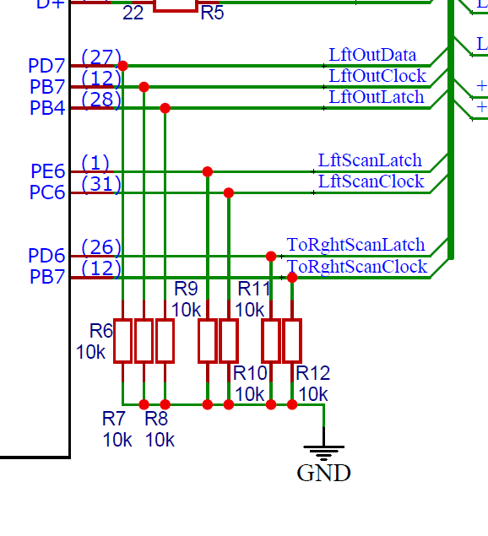

Рисунок 7 – Подтягивающие резисторы на выходах микроконтроллера, передающих сигнал к регистрам и от них

Следующими я проектировал две матрицы клавиатуры с диодами под каждый переключатель и подтягивающими резисторами на линиях выхода.

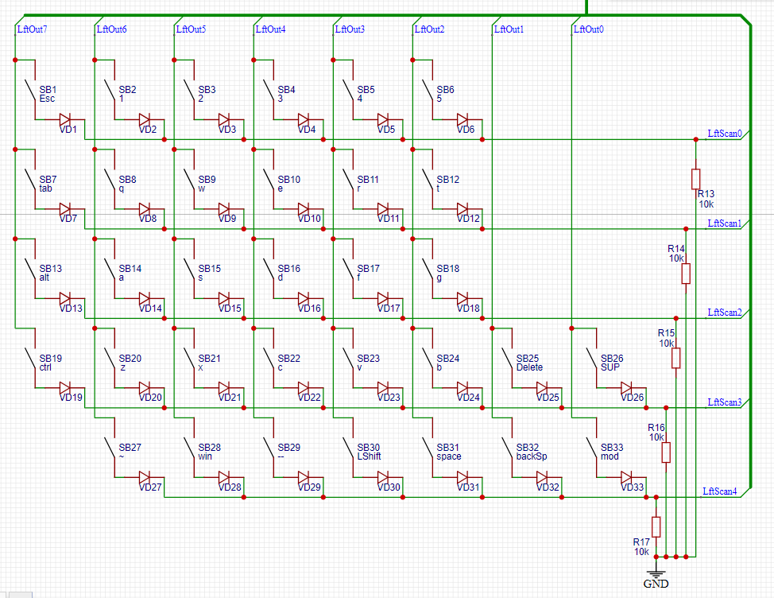

Рисунок 8 – Матрица левой части клавиатуры

Причем модель переключателя я выбрал из библиотеки, созданной другими пользователями которую в дальнейшем, доработал, потому что нужного мне элемента не было среди стандартных.

Сделано это было для того, чтобы у компонента была удобная для проектирования шелкография и слой «документа» - слой, который не влияет на готовое изделие, а нужен лишь для проектирования. Благодаря ему удалось выровнять клавиши ровно по сетке при проектировании печатной платы, но об этом позже.

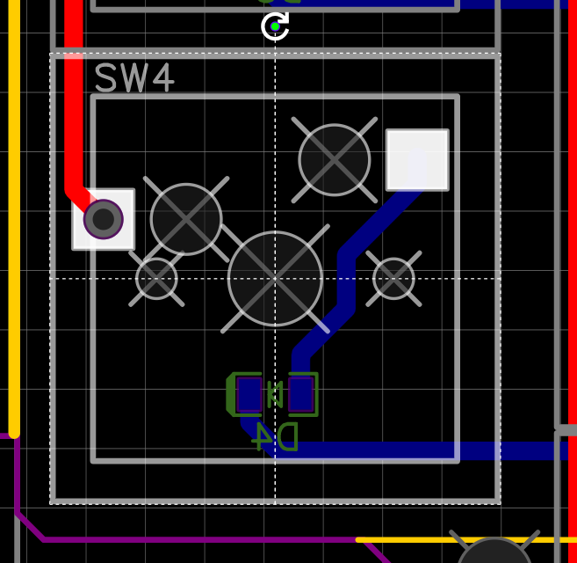

Рисунок 9 – Шелкография, разводка и слой документа у крепления клавиши

Также немаловажным было разнести элементы одной из половинок клавиатуры на отдельную плату, но с минимальным количеством соединительных проводов.

Так я решил вынести всю правую матрицу клавиатуры а также регистры ввода и вывода правой части на отдельную плату, и соединить получившиеся платы через шлейфовый разъем.

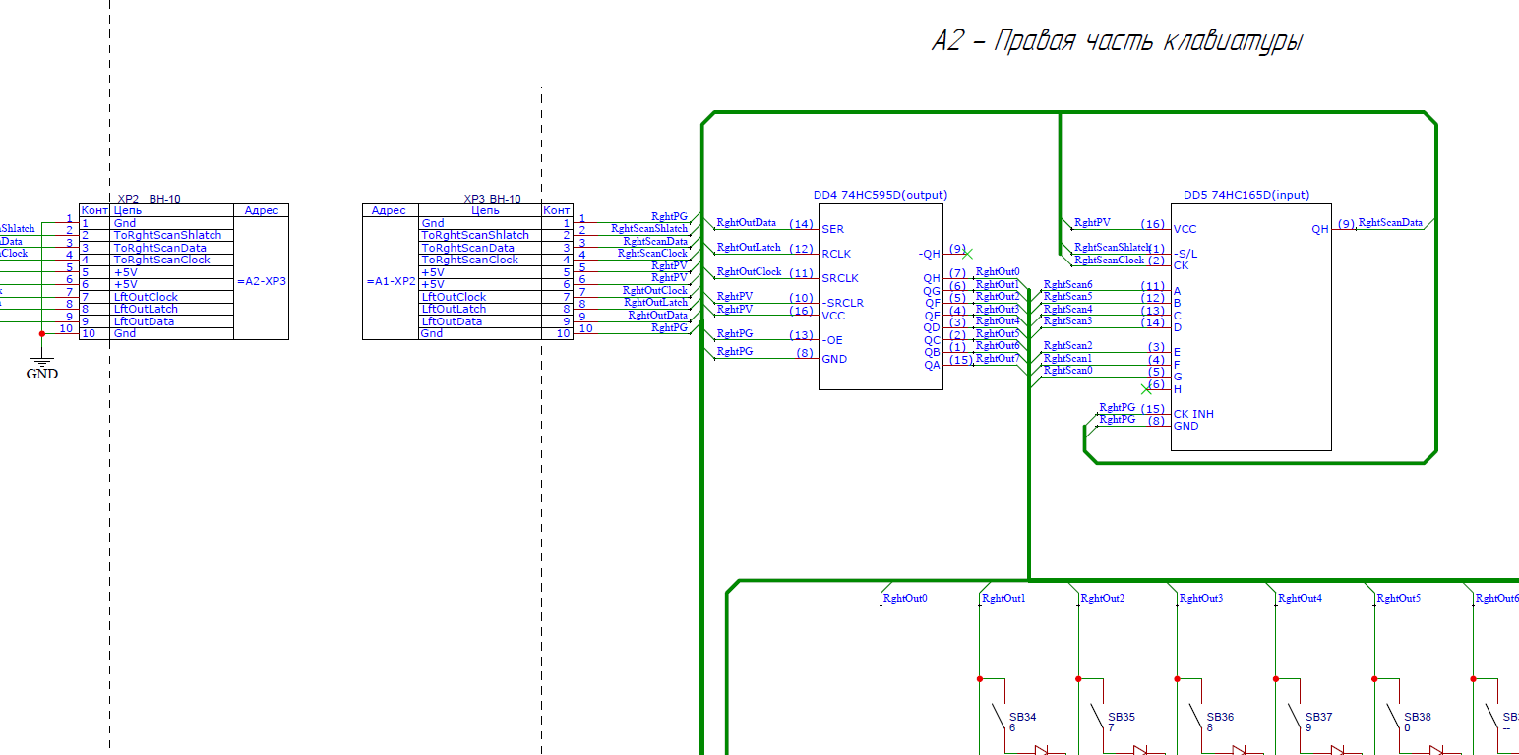

Рисунок 10 – Разъёмы для соединения плат, а также регистры вынесенные на отдельную плату

Ну и наконец последним этапом создания принципиальной схемы, стало проектирование защиты питания от разъёма USB.

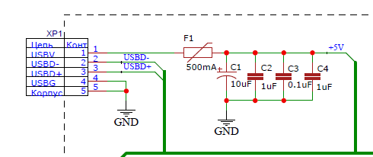

Рисунок 11 – Коннектор USB и схема стабилизации питания

Для защиты платы от внешних помех, а также защиты USB порта компьютера в случае, если микроконтроллер выйдет из строя, на линию питания был добавлен самовосстанавливающийся предохранитель F1 на 500мА.

Для защиты от высокочастотных помех используются керамические конденсаторы малой емкости C2, C3 и C4. Для защиты от низкочастотных помех возникающих, например, при подключении порта USB, используется танталовый конденсатор большей емкости C1.

# **4 Моделирование работы**

Для того чтобы проверить подходят ли мне данные микросхемы регистров я начал тестировать их в среде proteus, изучая логику работы и документацию на них [5].

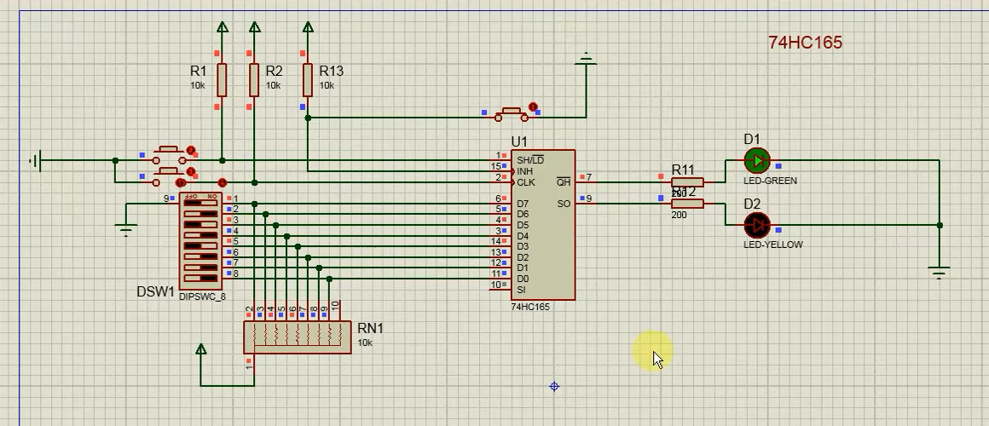

Рисунок 12 – Тестовая схема в proteus демонстрирующая подключение сдвигового регистра ввода 74HC165

Таким образом я выяснил что данные микросхемы удовлетворяют моим требованиям по подключению. А также я выяснил, что микросхема регистра 74hc165 имеет инверсные входы для работы защелки и тактирования и срабатывает при отрицательном фронте. А у микросхемы 74hc595 всё ровно наоборот (что видно из рисунка 13).

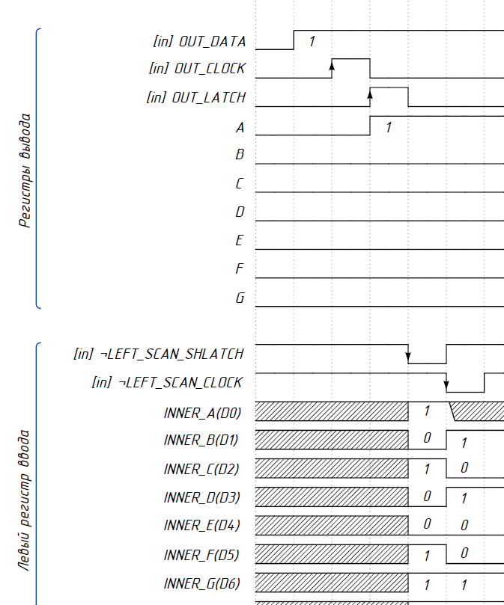

Рисунок 13 – Фрагмент диаграммы работы регистров для уже готового устройства

Но такое тестирование не учитывало, что при работе схемы могут возникнуть помехи, порождаемые питанием, также нельзя было понять будет ли иметь такая схема достаточно высокую скорость работы на реальном железе, для того чтобы пользователь мог с удобством набирать текст.

Поэтому для тестирования логики работы схемы я собрал тестовый стенд из матрицы из 9-ти клавиш с одним регистром ввода и одним вывода. В качестве модуля с микроконтроллером я взял отладочную плату Arduino Leonardo [4], имеющую нужный мне микроконтроллер со всей необходимой обвязкой.

И как я уже писал выше, я понял, что для нормальной работы устройства в схеме должны быть подтягивающие резисторы.

Однако это не все что мне удалось выяснить, благодаря изучению системы питания отладочной платы я выяснил как лучше изменить стабилизацию питания и какие лишние компоненты можно убрать из схемы, так как они избыточны.

Ну и в конце концов я смог замерить скорость считывания нажатий клавиш, после того как написал тестовую прошивку. И после того как я добавил эмулируемую задержку считывания 120 клавиш я получил отклик клавиши меньше 5 миллисекунд. Это меня полностью устраивало.

# **5 Размещение компонентов и разводка печатной платы**

Печатную плату я делал в той же САПР – EASY EDA. Хотя в программе есть авто трассер, я производил трассировку вручную, так как для экономии места элементы приходилось размещать очень близко друг к другу. И из-за сложности схемы автотрассировщик не справлялся.

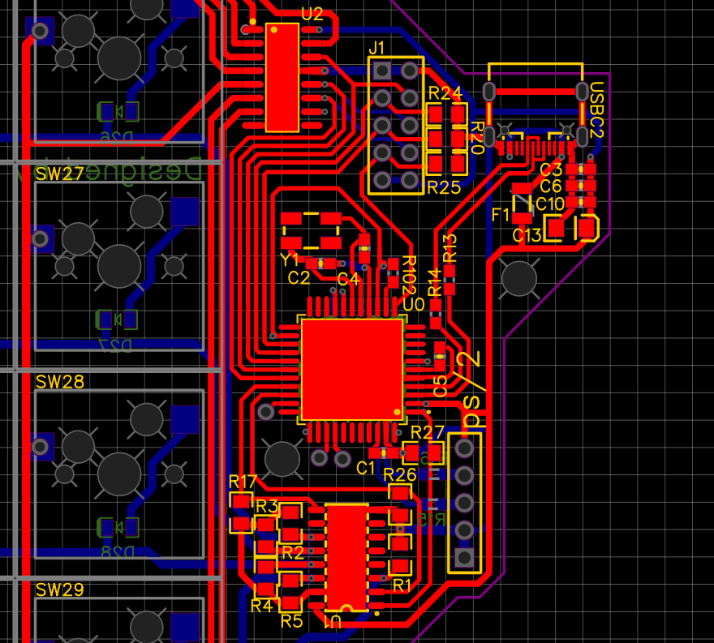

Рисунок 14 – Фрагмент печатной платы устройства

Как видно из рисунка 14 в центре рисунка размещен микроконтроллер, справа вверху порт USB слева сверху регистр вывода, внизу регистр ввода, как J1 обозначен межплатный соединительный разьем.

Из-за большого количества связей плата была спроектирована двухсторонняя, однако по возможности элементы я старался ставить только с одной стороны, так как при двусторонней пайке smd компоненты с обратной стороны могли отвалиться.

Также дорожки соединений между микросхемами были менее тонкими, а дорожки строк и столбцов матрицы были толще. Это связано с тем, что связи между микросхемами были достаточно короткими и хорошо защищены от помех и при этом не являлись частью устройства, с которой взаимодействует пользователь. Я старался максимально уменьшить место на плате, которое занимает эта часть схемы.

А дорожки строк и столбцов у матрицы кнопок и диодов наоборот были достаточно плохо экранированы и имели большую длину. Но если увеличить ширину проводника, то наводки тоже станут меньше, поэтому дорожки матрицы я старался сделать максимально широкими.

Также я старался в тех местах, где проводники проходят друг над другом делать пересечение в 45 градусов, а не 90, это тоже уменьшает наводки между проводниками, особенно если они пересекают лини питания или тактирования. Поскольку по правилу правой руки направление индуцирования тока перпендикулярно направлению движения тока вызвавшего индукцию.

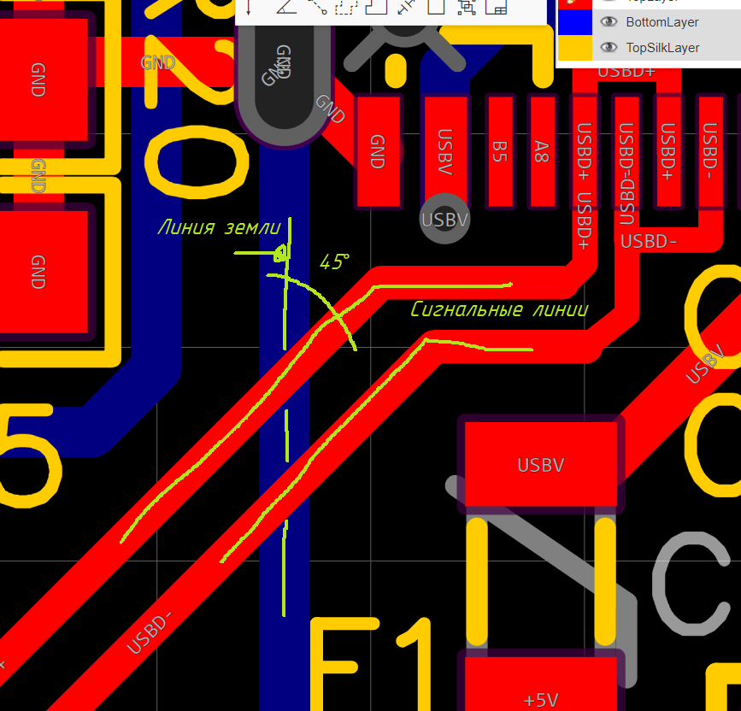

Рисунок 15 – Пересечение проводников на разных сторонах платы, один из них земли – синий, другие два линии данных usb - красные

# **6 Расчет параметров быстродействия и энергопотребления**

Микроконтроллер ATmega32u4 не может потреблять мощность больше 200mA, да и потребляет он столько только если от него запитаны другие элементы или подключена система индикации с большим потреблением тока, а также включен внутренний генератор, чего в моем проекте нет.

Сдвиговые регистры потребляют до 80-μA согласно документации.

То есть устройство потребляет точно меньше 200,32 мА, что соответствует стандартам USB2.0.

А конкретно собранное устройство потребляло 65-70мА и меньше, что при питании в 5 вольт составляет примерно 0,35 Вт.

# **Заключение**

В ходе выполнения курсовой работы были спроектированы функциональная диаграмма, принципиальная схема. Была получена временная диаграмма, а также спроектирована печатная плата.

На основе полученной документации было изготовлено готовое устройство, полностью удовлетворяющее изначальным требованиям пользователя, то есть моим, изложенным в ТЗ.

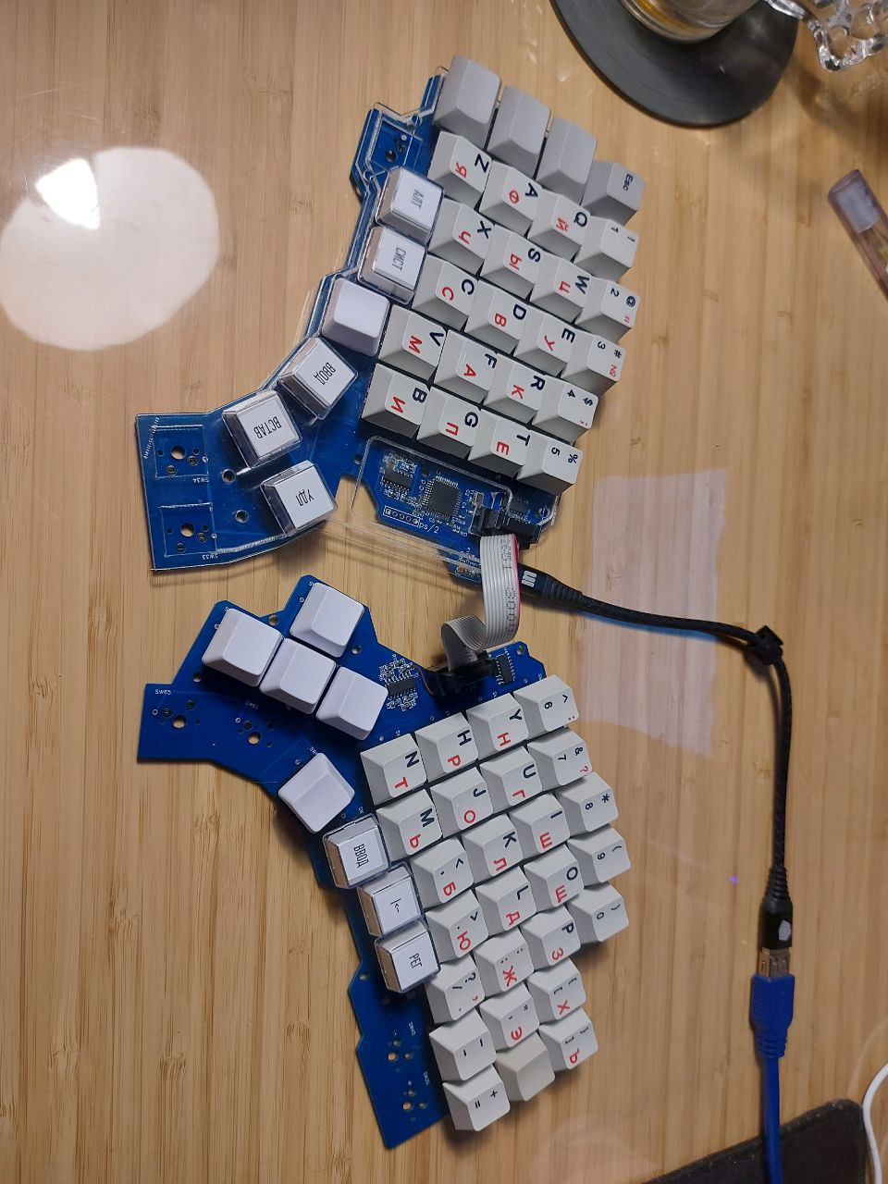

Рисунок 16 – Фото собранного устройства «ортолинейная сплит-клавиатура»

# СПИСОК ИСПОЛЬЗОВАННЫХ ИСТОЧНИКОВ

1. USB-HID Information [Электронный ресурс]. URL: <https://www.usb.org/hid> (Дата обращения: 02.05.2022);
2. EASY EDA [Электронный ресурс]. URL: <https://easyeda.com> (Дата обращения: 02.05.2022);
3. Микроконтроллер ATмega32u4 [Электронный ресурс]. URL: <https://static.chipdip.ru/lib/314/DOC000314012.pdf> (Дата обращения: 02.05.2022);
4. Arduino Leonardo [Электронный ресурс]. URL: <https://store.arduino.cc/products/arduino-leonardo-with-headers> (Дата обращения: 02.05.2022);
5. 8-bit parallel-in/serial out shift register [Электронный ресурс]. URL: <https://assets.nexperia.com/documents/data-sheet/74HC_HCT165.pdf> (Дата обращения: 02.05.2022);
6. 8-bit serial-in, serial or parallel-out shift register with output latches; 3-state [Электронный ресурс]. URL: <https://assets.nexperia.com/documents/data-sheet/74HC_HCT595.pdf> (Дата обращения: 02.05.2022).

# **ПРИЛОЖЕНИЕ А. Техническое задание**

**Листов 4**

# **ПРИЛОЖЕНИЕ Б. Функциональная схема**

**Листов 1**

# **ПРИЛОЖЕНИЕ В. Принципиальная электрическая схема**

**Листов 1**

# **ПРИЛОЖЕНИЕ Г. Временные диаграммы**

**Листов 1**

# **ПРИЛОЖЕНИЕ Д. Печатная плата**

**Листов 1**

# **ПРИЛОЖЕНИЕ Е. Перечень элементов**

**Листов 1**